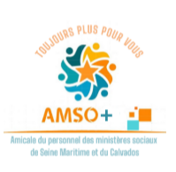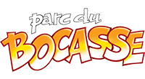

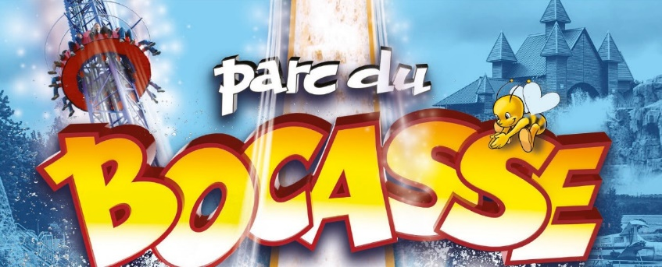

L’amicale vous propose de profiter du parc au Bocasse au tarif CSE pour les adhérents et ayant droit à jour de leur cotisation 2026.
Ces billets donnent accès à une visite individuelle, sans attente aux caisses, le jour de votre choix (selon le calendrier du Parc).
- Billets valables pendant toute la saison et jusqu’au 30 juin 2027
- Billets d’entrée donnant l’accès à l’ensemble des attractions Sous réserve de l'application des consignes de sécurité
- Choix de la visite selon le calendrier d’ouverture
- Parking gratuit
 | Tarif adhérent et ayant droit 2026 | Tarif CSE 2026 | Prix public 2026
 | (Avec prise en charge par l’amicale de 4,50 € sur le billet adulte) | (extérieurs à l’amicale) | Prix public 2026
ADULTES | 20 € | 24,50 € | 28,00 €
ENFANT - 12 ANS | 20 € | 24,50 € | 24,50 €
Gratuit pour un enfant mesurant moins d'un mètre et accompagné d'un adulte payant plein tarif

Il est possible de commander des billets supplémentaires si vous souhaitez prendre plus de billets (pour emmener les grands-parents, petits-enfants, copains des enfants, …).

- Les billets ne seront ni repris, ni échangés.
- Pour bénéficier de cette offre, un minimum de commande de 20 billets est requis.

-----------------------------------------------------------------------------------------

Billetterie individuelle Parc du BOCASSE 2026
Demande par courriel à l’adresse de l’amicale :
DREETS-NORM.Association-du-personnel@dreets.gouv.fr

Nom et prénom de l’amicaliste :
Site d’affectation : DREETS – DDETS Rouen – DDETS HSC - DDETS Dieppe – DDETS Le Havre – Retraité

Nom, prénom des participants (préciser l’âge des enfants) :
- …………………
- …………………
- …………………

 | Adhérent et ayant droit |  |  | Tarif CSE 2026  (extérieurs à l’amicale)
 | nombre de places | tarif | TOTAL | nombre de places | tarif | TOTAL
ADULTES / ENFANT - 12 ANS |  | 20 € |  |  | 24,5 €

Mode de règlement : □ virement (à privilégier) □ chèque à l’ordre de « AMSO + »
IBAN : FR76 1830 6000 1036 1205 9717 096
En indiquant en libellé votre nom et « Bocasse ».

DATE LIMITE DE COMMANDE LE 24 AVRIL 2026

Parc du Bocasse
Route de Clères 76690 Le Bocasse
Site du Parc du Bocasse :
https://www.parcdubocasse.fr/fr/
Pour retrouver le calendrier du parc et plus d’informations

